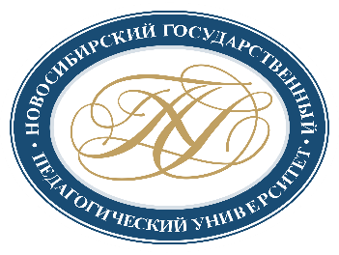
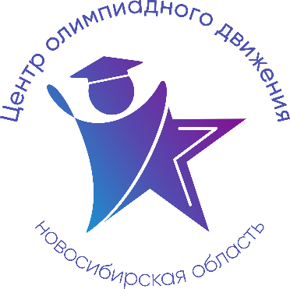

Расписание учебно-тренировочных занятий
для школьников по подготовке
к муниципальному этапу всероссийской олимпиады школьников
в 2022-2023 учебном году по Английскому языку

Для участия в учебно-тренировочных занятиях до 19 ноября 2022 года включительно обучающимся необходимо заполнить форму заявки, расположенную по ссылке: https://forms.gle/YYwTQJdscm8kbC3e9

Заполняя форму, Вы автоматически даете согласие на обработку персональных данных.

Дата | Время | Ссылка на онлайн-подключение | Тема занятия | Данные преподавателя
19.11.2022 | 14.00 – 15.30 | https://teams.microsoft.com/l/meetup-join/19%3ab4f08e5b43cf4ec9b4140ecb75ad607d%40thread.tacv2/1668156933936?context=%7b%22Tid%22%3a%227f50e326-9a00-461f-bbe2-f6a63647079f%22%2c%22Oid%22%3a%22f29c7605-22e8-4cc6-933b-c15cac1fb27e%22%7d | Письмо: специфика задания  (7-8 класс) | Татьяна Леонидовна Бородина,  к. филол. наук, доцент кафедры английского языка ФГБОУ ВО «НГПУ»  8 906 908 77 30
19.11.2022 | 15.45 – 17.15 | https://teams.microsoft.com/l/meetup-join/19%3ab4f08e5b43cf4ec9b4140ecb75ad607d%40thread.tacv2/1668156933936?context=%7b%22Tid%22%3a%227f50e326-9a00-461f-bbe2-f6a63647079f%22%2c%22Oid%22%3a%22f29c7605-22e8-4cc6-933b-c15cac1fb27e%22%7d | Письмо: специфика задания  (9-11 класс) | Татьяна Леонидовна Бородина,  к. филол. наук, доцент кафедры английского языка ФГБОУ ВО «НГПУ»  8 906 908 77 30
21.11.2022 | 16.00 – 17.30 | https://teams.microsoft.com/l/meetup-join/19%3ab4f08e5b43cf4ec9b4140ecb75ad607d%40thread.tacv2/1668156933936?context=%7b%22Tid%22%3a%227f50e326-9a00-461f-bbe2-f6a63647079f%22%2c%22Oid%22%3a%22f29c7605-22e8-4cc6-933b-c15cac1fb27e%22%7d | Говорение: специфика задания  (7-8 класс) | Татьяна Леонидовна Бородина,  к. филол. наук, доцент кафедры английского языка ФГБОУ ВО «НГПУ»  8 906 908 77 30

